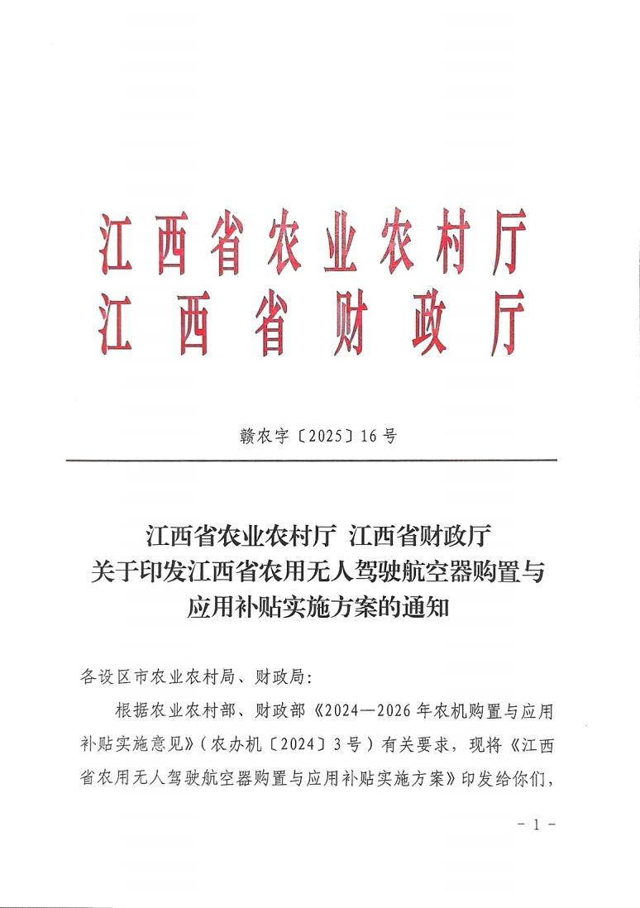

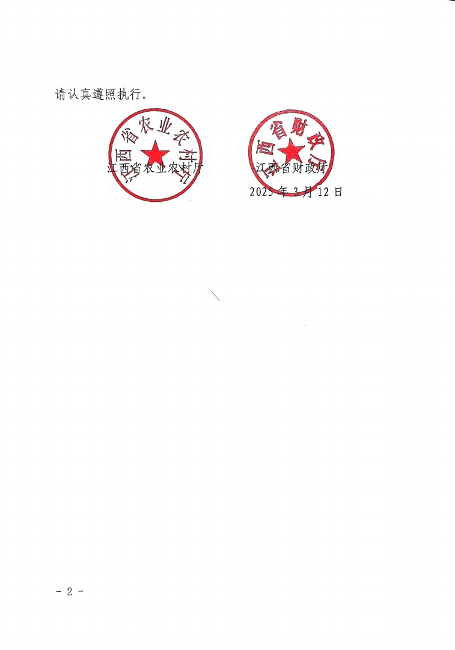

江西省农用无人驾驶航空器购置与应用

补贴实施方案

为切实增强农用无人驾驶航空器的应用成效，全力推动 农业领域低空经济的蓬勃发展，根据农业农村部、财政部 《2024—2026 年农机购置与应用补贴实施意见》（农办机 〔2024〕3 号）相关要求，结合我省实际，制定农用无人驾

驶航空器购置与应用补贴实施方案如下。

一、补贴对象及要求

补贴对象为从事农业生产的农民和农业生产经营组织 （以下简称 “购机者”），其中农业生产经营组织包括农村集 体经济组织、农民专业合作经济组织、农业企业和其他从事

农业生产经营的组织。

按照《无人驾驶航空器飞行管理暂行条例》规定，农用 无人驾驶航空器购机者应由产品生产企业按照国务院民用 航空、农业农村部规定的内容进行培训考核，合格后取得操 作证书。购机者应按规定进行实名登记和投保责任保险，实 名登记的姓名或单位名称、证件号码或统一社会信用代码与

补贴申请对象信息一致。

二、补贴标准

农用无人驾驶航空器的分档及参数、补贴额按照省农业

农村厅、省财政厅制定公布的农机购置与应用补贴机具补贴

额一览表执行。

三、产品要求

根据《无人驾驶航空器飞行管理暂行条例》和《农业部 办公厅、财政部办公厅、中国民用航空局综合司关于开展农 机购置补贴引导植保无人飞机规范应用试点工作的通知》 （农办机〔2017〕10 号）等有关要求，参与我省农机购置与

应用补贴政策的农用无人驾驶航空器应符合以下要求：

1.最大飞行真高不超过 30 米，最大平飞速度不超过 50

千米/小时，最大飞行半径不超过 2000 米；

2.空机质量不大于 116 千克，最大起飞重量不大于 150

千克；

3.具备空域保持能力和可靠被监视能力，全程可以随时

人工介入操控的无人驾驶航空器；

4. 符合《植保 无人 飞机质量评价技术规 范 》（NY/T

3213-2023）中有关质量、性能、安全等技术要求；

5.应当按照国家规定设置唯一产品识别码，并在机体标 注产品类型和唯一产品识别码等信息，在产品外包装显著位

置标明守法运行要求和风险警示；

6.具备农机购置补贴机具资质采信认证机构颁发的农 机自愿性产品认证证书,获得省级以上有资质的检验检测或

鉴定机构出具的检测合格报告或鉴定证书；

7.作业面积不少于 1000 亩。

为稳步推进农用无人驾驶航空器线上办理，提升风险防 控水平，将对农用无人驾驶航空器实行 “手机 APP 申请、机 具二维码识别、物联网轨迹监测” 的 “ 三合一”补贴办理， 实施 “先用后补”。即日起至 2025 年 6 月 30 日为过渡期， 2025 年 7 月 1 日及以后生产并在我省申请农机购置与应用补 贴的农用无人驾驶航空器须符合 “ 三合一”补贴办理要求， 具体操作按照《江西省农业农村厅关于印发农机购置与应用 补贴政策四个工作制度的通知》（赣农规计字〔2022〕39 号） 中《江西省农机购置与应用补贴 “ 三合一”办理操作指引》

规定执行。

四、生产企业条件

根据《无人驾驶航空器飞行管理暂行条例》规定，参与 我省农机购置与应用补贴政策的农用无人驾驶航空器生产

企业应符合以下条件：

1. 已依法向国务院民用航空主管部门申请取得适航许 可（微型、轻型、小型农用无人驾驶航空器生产企业可无需

取得）；

2.建立有智能化管控平台，能够对其产品的作业飞行实 行远程实时监测、安全管控，且该平台已直接或间接接入中

国民用航空局无人机云交换系统；

3.拥有健全的植保无人飞机操作员培训考核体系，能够

按照国务院民用航空、农业农村等部门有关规定，对其产品 购置者进行法律法规知识、安全飞行常识、基本操作技能、

安全用药技术和突发情况应急处置等方面的培训考核；

4.通过了 ISO9000 质量管理体系认证和 ISO14000 环境

管理体系认证。

五、补贴操作流程

（ 一）产品投档

农用无人驾驶航空器产品投档工作参照《江西省农业农 村厅 江西省财政厅关于印发 2024-2026 年江西省农机购置 与应用补贴实施方案》（赣农字〔2024〕58 号）常规机具操

作程序执行。

（ 二）补贴申请

农用无人驾驶航空器补贴办理事项按赣农字〔2024〕58 号文件中的常规机具操作相关规定进行，购机者提交申请时

须提供以下材料。

1.有效身份证明（农民凭身份证，农业生产经营组织凭

营业执照或组织机构代码证）及复印件；

2.购机发票复印件；

3. “一卡通”卡号或银行账号；

4.操作人员培训合格证明原件及复印件；

5.机具投保责任保险凭证原件及复印件；

6.民用无人驾驶航空器实名制登记证明文件（可按需提

供截图）。

六、相关要求

（ 一 ）明确企业主体及补贴对象责任。参与补贴政策的 产品生产企业应严格遵守国家的法律法规及农机购置补贴 政策的有关规定，规范生产经营行为，对产品质量、性能、 服务等承担主体责任，对其提交的农机购置补贴相关申请资 料的真实性承担法律责任。补贴实施过程中，生产企业要积 极配合购机者提供购机申请材料，同时有配合农业农村部门 完成核机的责任和义务。产销企业因违法违规引起的纠纷和 经济损失， 由其自行承担。补贴对象需对提交的补贴申请材 料和所购置产品的真实性负责，若因违反补贴政策实施、国 家空中交通管制及通用航空飞行有关规定等引起的后果，由

其自行承担。

（ 二）强化补贴实施监管。县级农业农村部门要按照《无 人驾驶航空器飞行管理暂行条例》有关职责规定，做好责任 区域内农用无人驾驶航空器的管理工作，如不属于本部门、 本单位职责的，应该及时移送有权处理的部门或单位，并积 极协助配合。各级农业农村部门在具体实施过程中发现补贴 产品质量不稳定、用户投诉较多或售后服务不到位的，要立 即展开相关调查，并依据相关规定做出处理。对于违规失信 行为，将按照农业部办公厅、财政部办公厅联合制定的《农

业机械购置补贴产品违规经营行为处理办法（试行）》（农办

财〔2017〕26 号） 以及我省相关规定进行处理。